USE CASE #1 | Report Issue
Goal In Context | Segnalare una nuova issue
Preconditions | L’Utente deve essere autenticato nel sistema
Success End Condition | La issue creata viene salvata con il testo e le opzioni specificate e messa nello stato “Non assegnata”
Failed End Condition | Il sistema mostra una schermata di errore
Primary Actor | User
Trigger | L’utente seleziona “Segnala Issue” dal menu principale.
Main Scenario | Step n. | Actor 1 | System
 | 1 | Clicca su “Segnala Issue” in M0 (BURGER MENU).
 | 2 |  | Mostra M1(PAGINA PRINCIPALE).
 | 3 | Inserisce il Titolo e la Descrizione.
 | 4 | Clicca il tasto “Conferma” in M1
 | 5 |  | Mostra un messaggio di successo. M1
Extension A: Tipo | 4a | Clicca sul menu a tendina “Tipo” in M1 per specificare il tipo della issue che sta segnalando.
 | 5a |  | Mostra M2(PAGINA PRINCIPALE CON TENDINA TIPO APERTA)
 | 6a | Clicca su una delle opzioni disponibili
 | 7a |  | Ritorna allo step 4
Extension B: Allegato | 4b | Clicca sul tasto “Allega” per aggiungere un’immagine alla issue che sta segnalando.
 | 5b |  | Mostra M3[FARE M3:SELEZIONE FILE]
 | 6b | Seleziona l'immagine da allegare.
 | 7b |  | Ritorna allo step 4.
Extension C: Aggiungi Tag | 4c | Clicca sul tasto “Aggiungi Tag” per aggiungere un’etichetta alla issue che sta segnalando.
 | 5c |  | Mostra M4[MOCKUP PER AGGIUNGERE UN’ETICHETTA]
 | 6c | Seleziona una tra le opzioni disponibili o scrive una nuova tag
 | 7c |  | Ritorna allo step 4.
Extension D: Imposta priorità | 4d | Clicca sullo switch “Priorità”
 | 5d |  | Mostra M5(PAGINA PRINCIPALE CON SWITCH PRIORITà ACCESO)
 | 6d |  | Ritorna allo step 4.

Riferimenti UI
M0 | 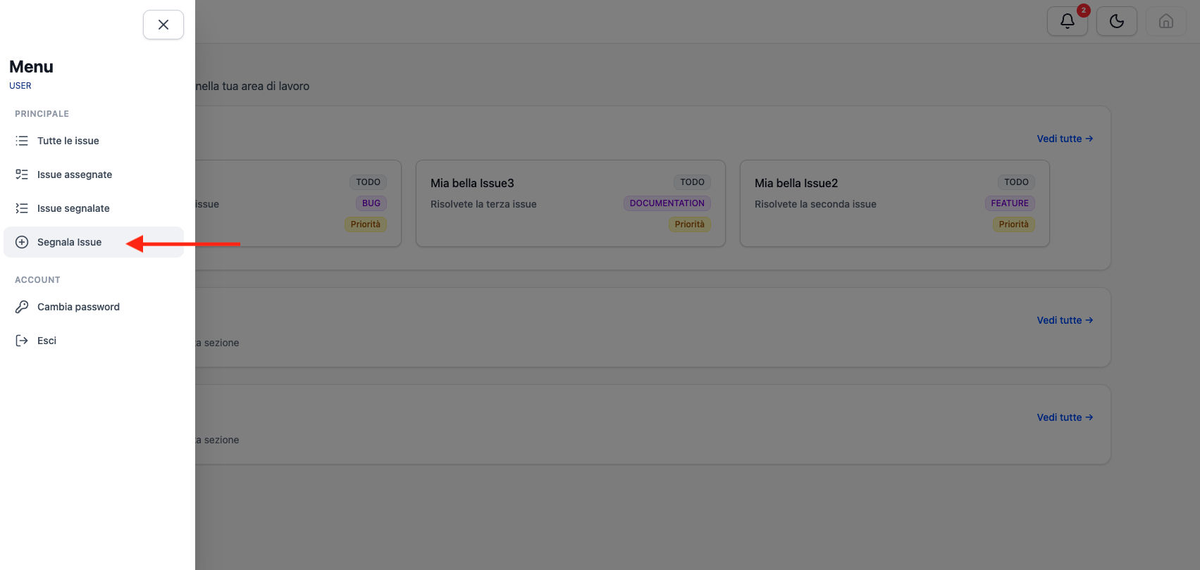
M1 | 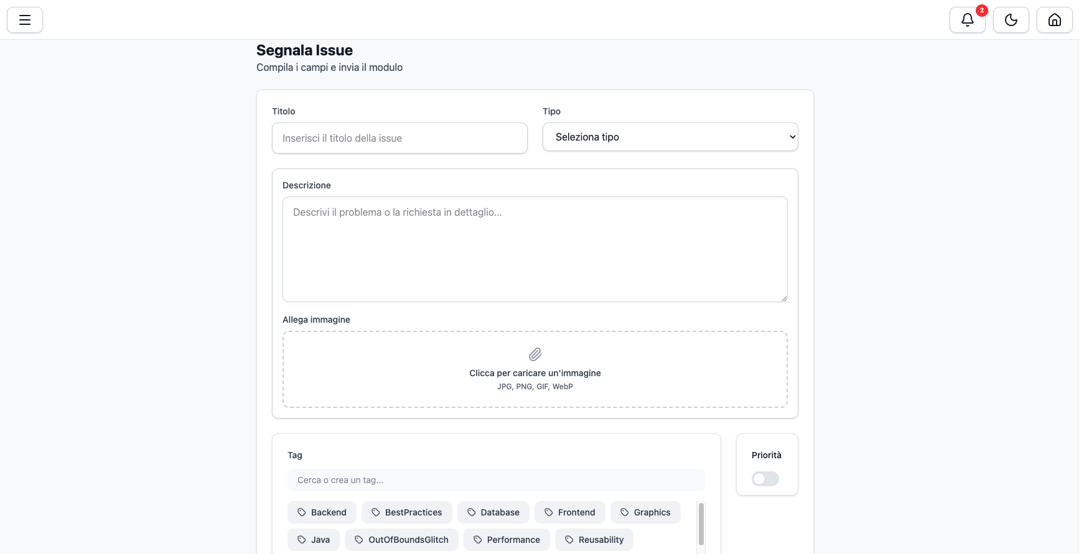  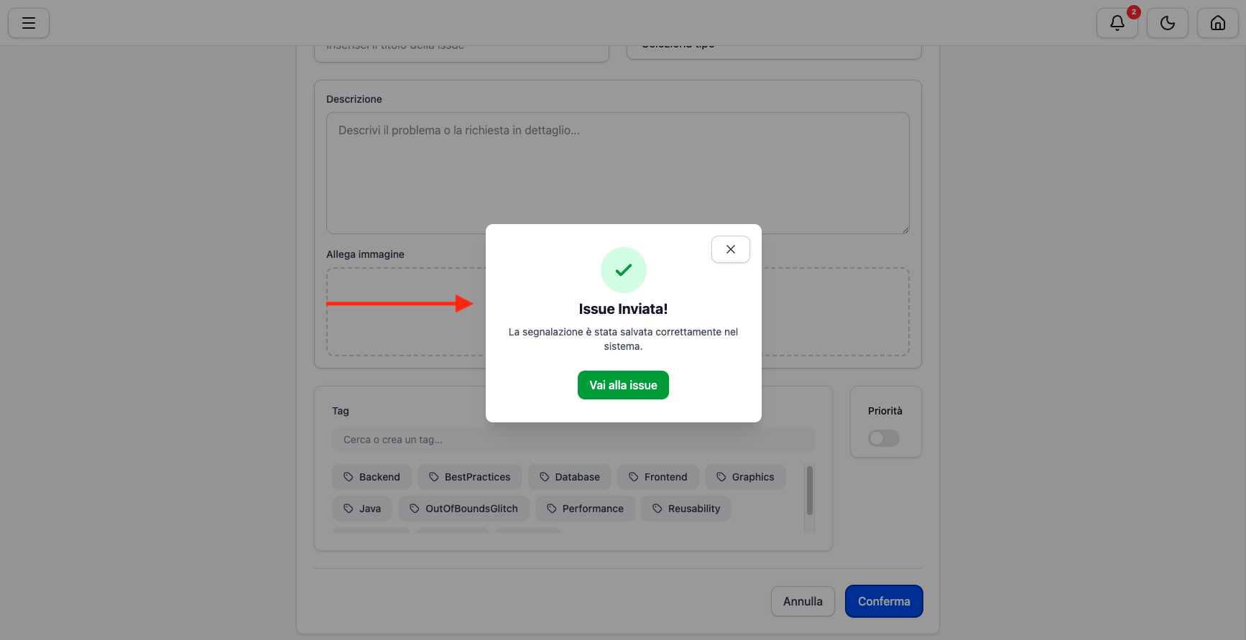
M2 | 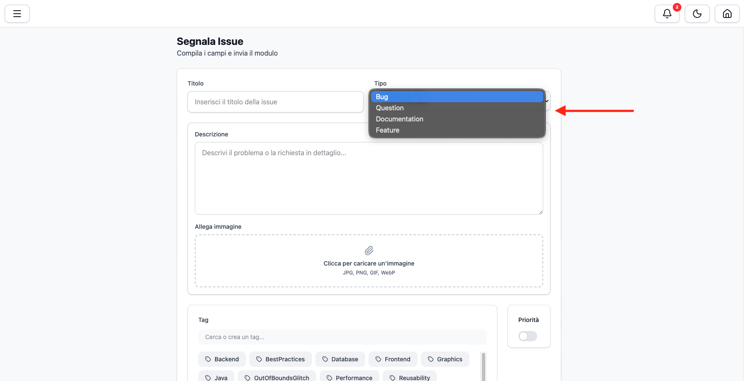
M3 | 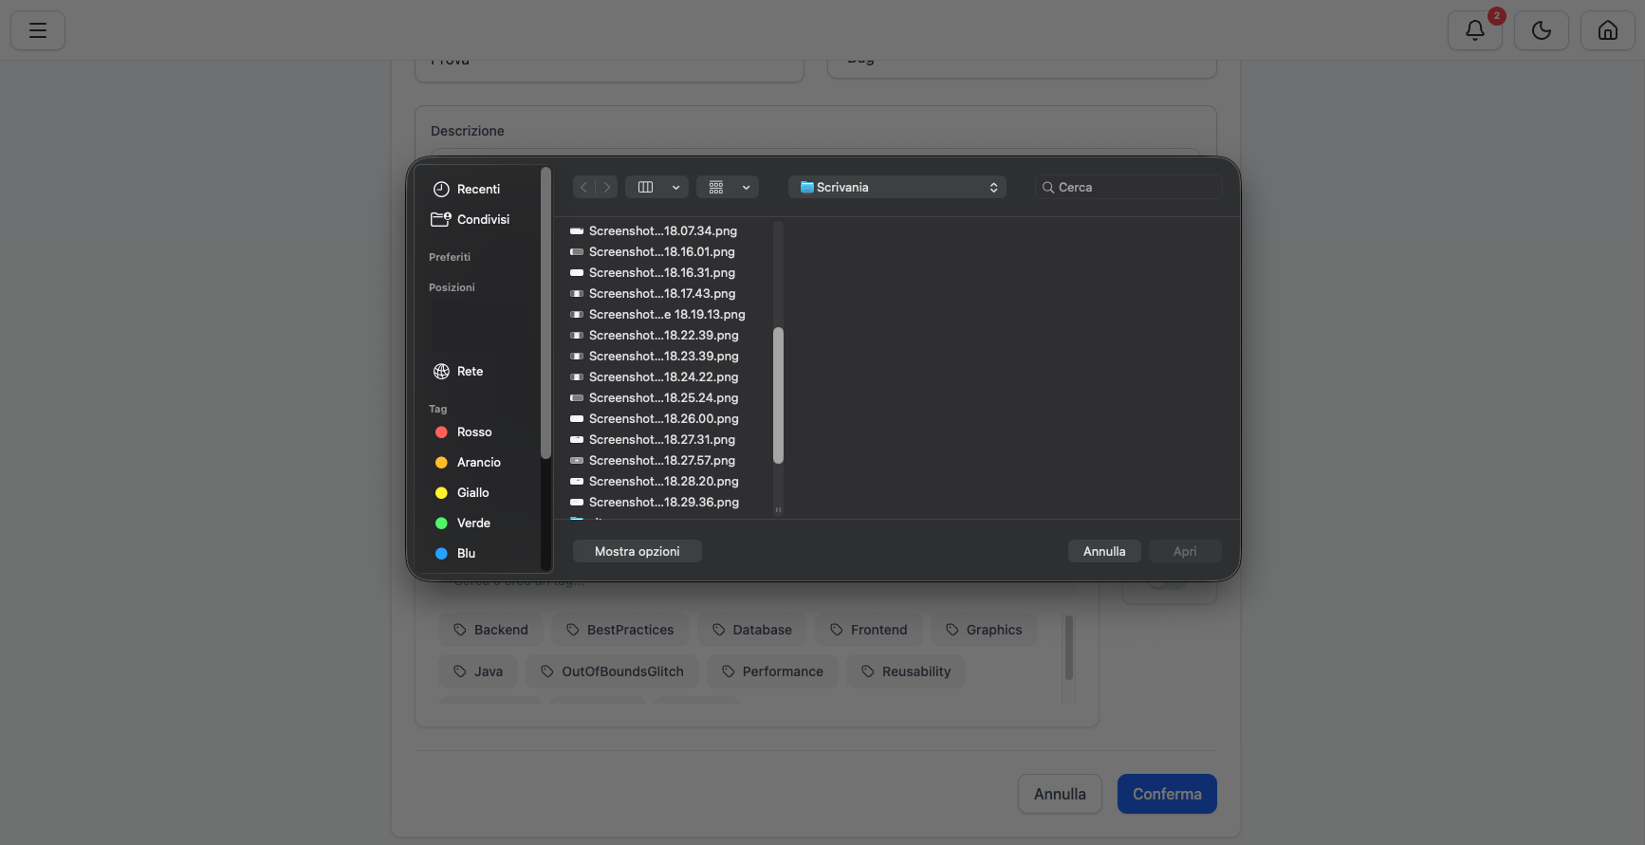  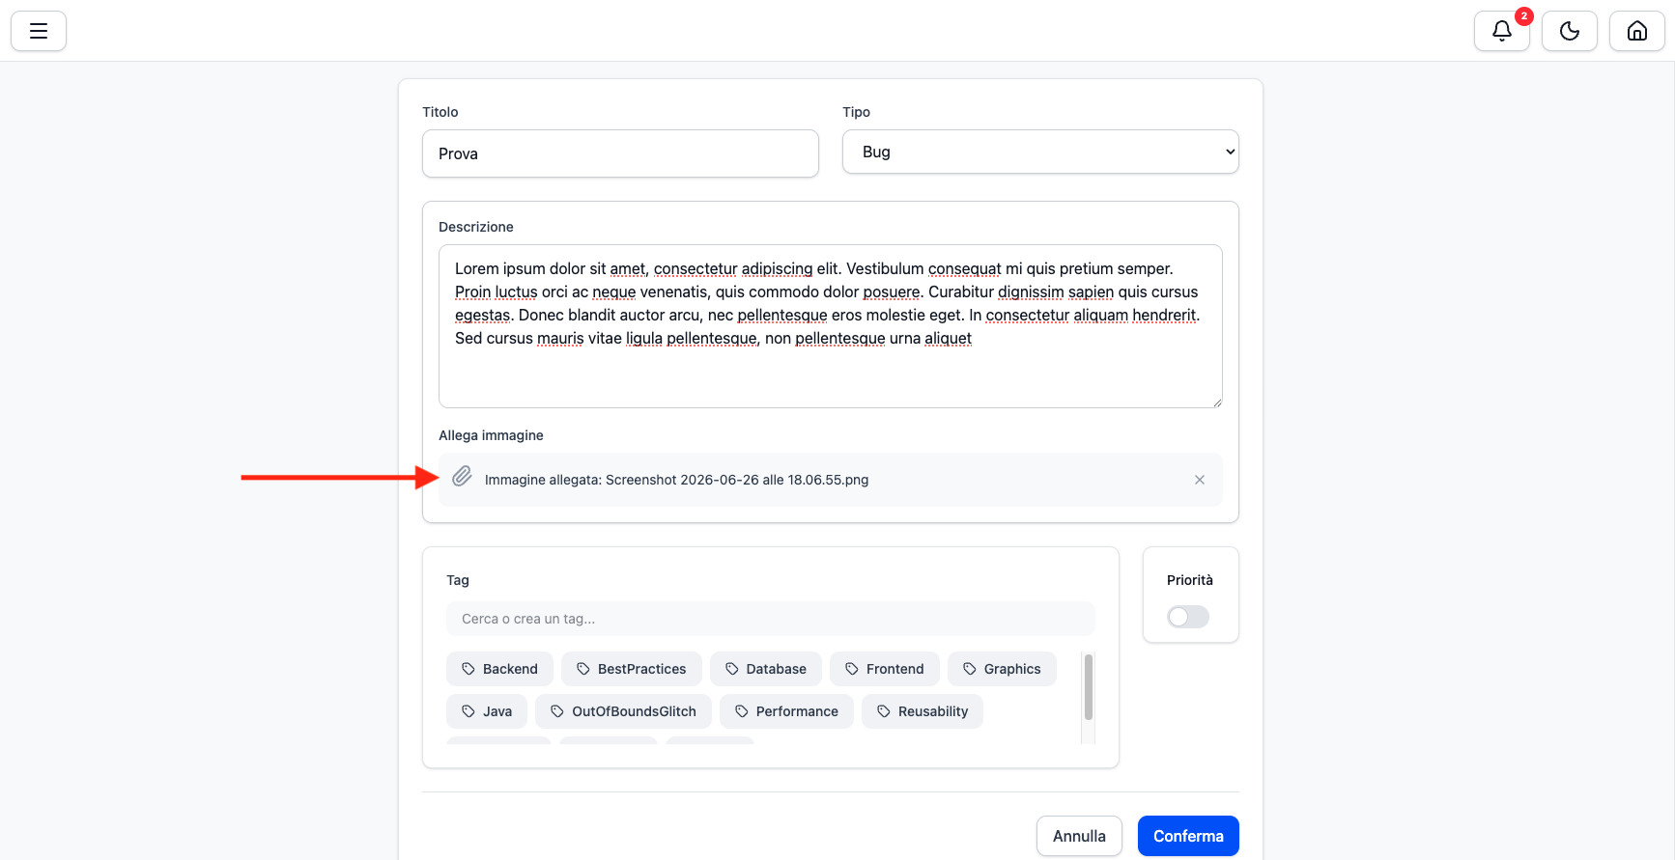
M4 | 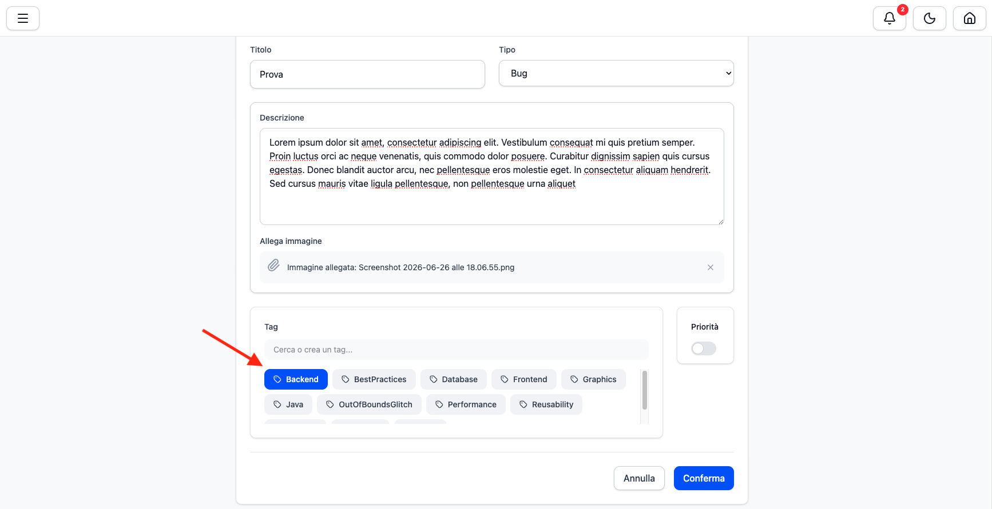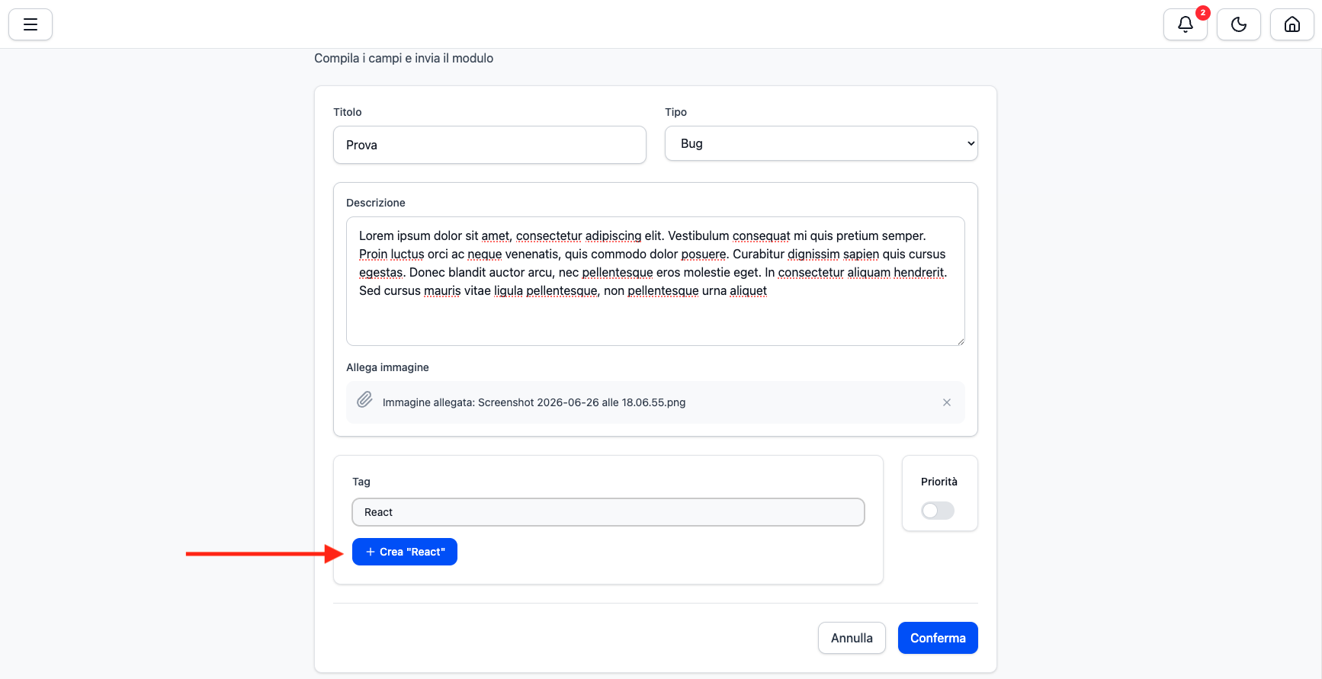
M5 | 